Станок для намотки полюсных катушек на ребро 04.02.48
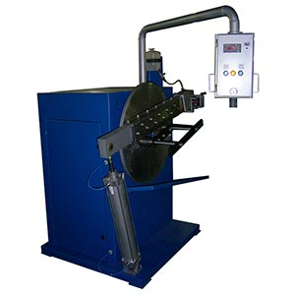
Станок предназначен для намотки на ребро медной шины при изготовлении полюсных катушек электрических машин.
Артикул: 04.02.48

ТЕХНИЧЕСКАЯ ХАРАКТЕРИСТИКА
1. Максимальное сечение наматываемой ленты, мм | 4 х 30
2. Расстояние между осями оправки, мм | 270…506
3. Внутренний радиус гибки, мм | 17 min
4. Максимальный внутренний размер витков | 560
5. Частота вращения планшайбы, об/мин | 1,4
6. Привод планшайбы, тип | электромеханический
7. Напряжение питания станка (50Гц), В | 380
8. Установленная мощность, кВт | 0.75
9. Габаритные размеры станка (ДхШхВ) / масса, мм / кг | 1700х1350х1820/900
Возможны изменения основных параметров по Вашему техническому заданию
* Производитель имеет право без предварительного уведомления вносить изменения в изделие, которые не ухудшают его технические характеристики, а являются результатом работ по усовершенствованию его конструкции или технологии производства

